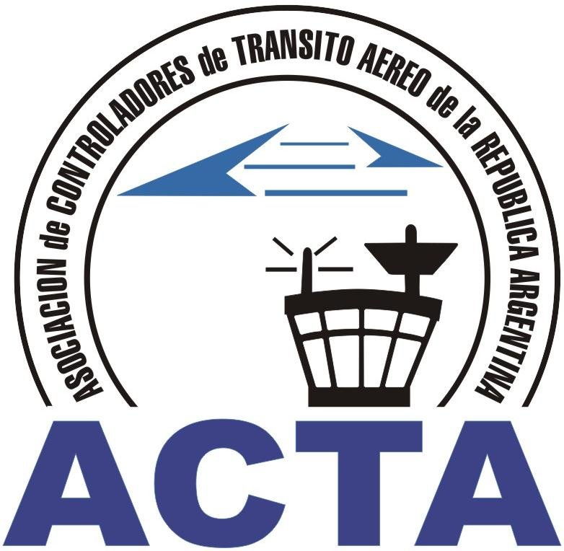

IFATCA 2012 en Argentina, consolidando nuestra profesión!!

INFO ACTA (06/10)

Elección de Representante de la
Secretaría de Igualdad de Género y Oportunidades.

La Comisión Directiva de ACTA hace el llamado a sus Socios para la elección que se realizará de la Representante de la Secretaría; vacante desde Diciembre de 2009.

Las condiciones, según nuestros reglamentos internos, para presentarse en esta Secretaría son:

- Controlador de Transito Aereo con Licencia de al menos 5 años de antigüedad;
- Socio Activo de ACTA, con antigüedad no menor al año;
- Preferentemente de sexo femenino (no excluyente);

Quienes tengan interés de comprometerse más activamente con nuestro futuro, pueden hacer llegar su CV al e-mail: comisiondirectiva@actara.org.ar.

COMISION DIRECTIVA DE ACTA

ACTA representa a los Controladores de Tránsito Aéreo en la República Argentina siendo miembro permanente de la IFATCA. www.actara.org.ar

